Домашняя работа учени___ 9___ класса ______________________________________
ЗВУКОВЫЕ ВОЛНЫ
Задание 1. Заполните пропуски в предложениях.
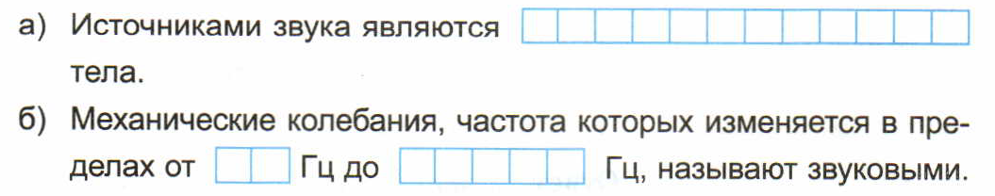
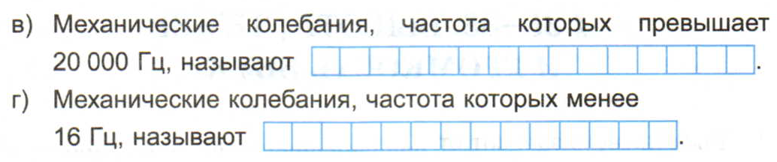
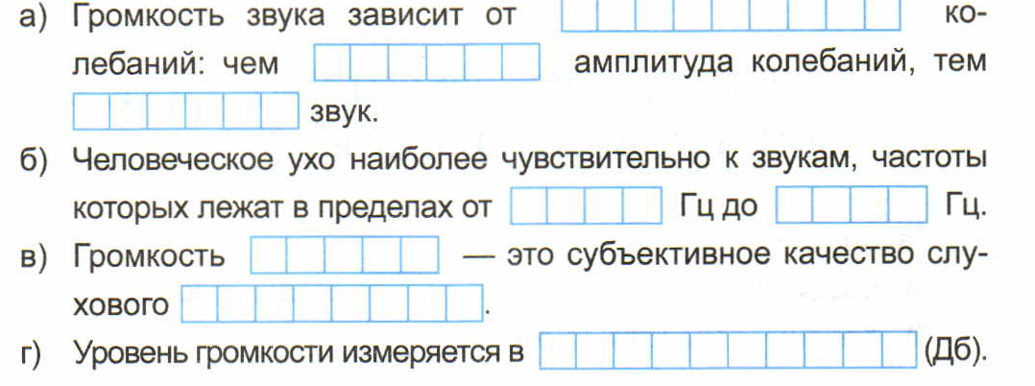
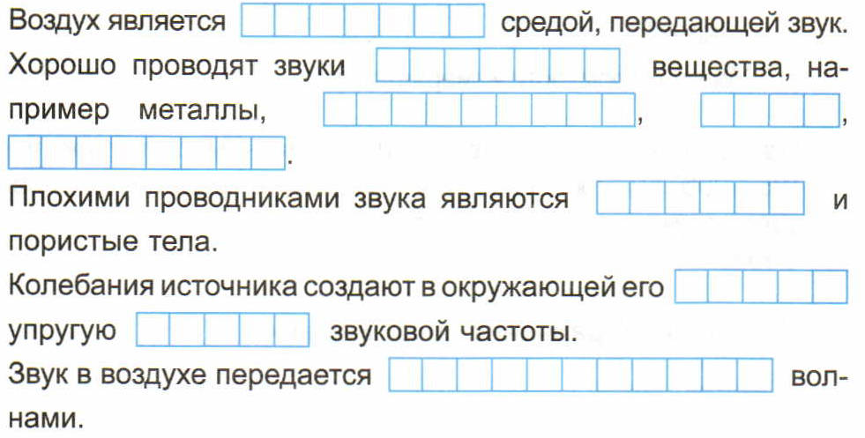
Задание 2.
Частота колебаний крыльев аиста в полете 2 Гц, вороны – 3-4 Гц. Слышит ли человек звук от взмаха крыльев этих птиц? Поясните.
__________________________________________________________________________
__________________________________________________________________________
__________________________________________________________________________
__________________________________________________________________________
Задание 3.
Какое выражение всегда верно? 1) всякое звучащее тело колеблется; 2) всякое колеблющееся тело звучит? Ответ объясните.
__________________________________________________________________________
__________________________________________________________________________
__________________________________________________________________________

Задание 4.
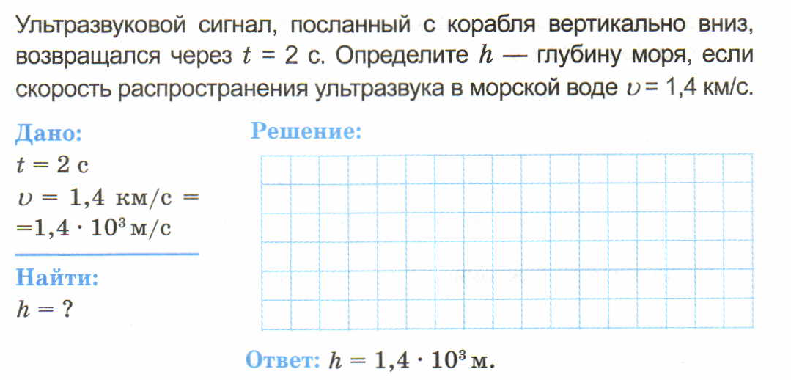

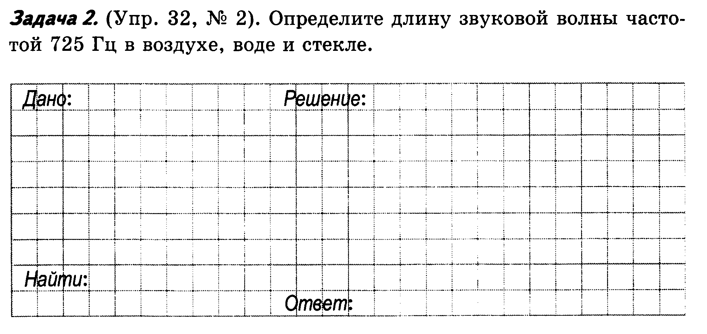
Задание 5.
Задание 6.
Наблюдатель, находящийся на расстоянии 4000 м от орудия, услышал звук выстрела через 12 с после вспышки. Определите скорость звука в воздухе.

